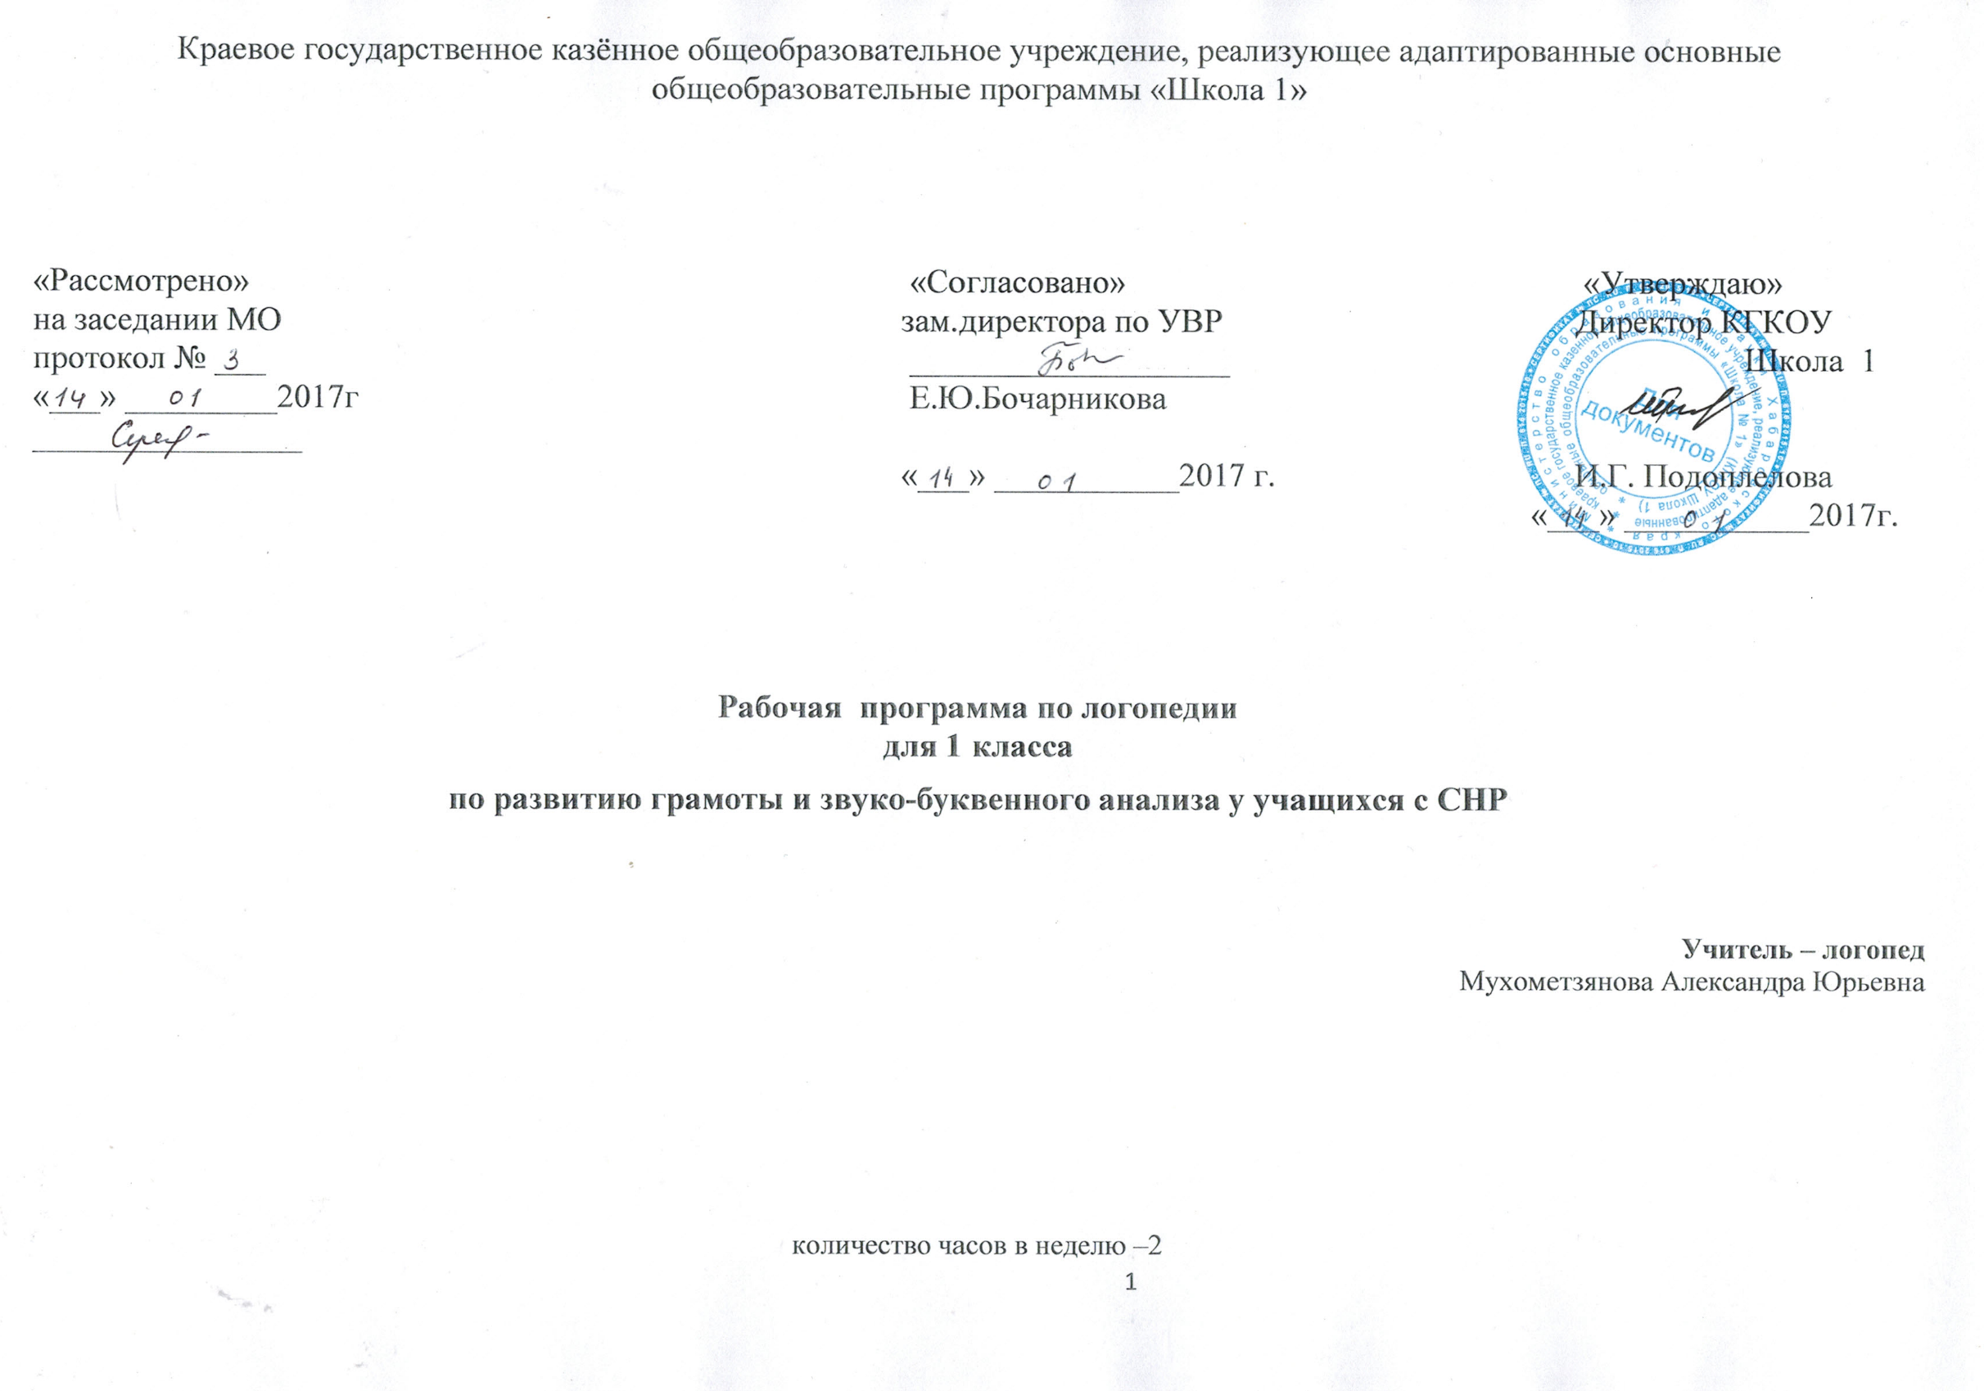

Пояснительная записка
Своевременное и целенаправленное устранение нарушений речи способствует развитию мыслительной деятельности, усвоению школьной программы, социальной адаптации учащихся. Специфика логопедической работы обусловлена, с одной стороны, характером нарушения высшей нервной деятельности, психопатологическими особенностями умственно отсталого ребенка, с другой – особенностями речевого развития и структурой речевого дефекта. Нарушения речи у умственно отсталых детей носят системный характер, они затрагивают как фонетико-фонемтическую, так и лексико–грамматическую стороны речи. Поэтому логопедическое воздействие направлено на речевую систему в целом, а не только на какой-то один изолированный дефект. Кроме того, весь процесс логопедической работы направлен на формирование мыслительных операций анализа, синтеза, сравнения, абстрагирования, обобщения. Особенностями логопедической работы в коррекционной школе являются максимальное включение анализаторов и использование максимальной и разнообразной наглядности.
Коррекцию нарушений речи (особенно нарушений звукопроизношения) логопед увязывает с общим моторным развитием и развитием тонкой ручной моторики ребенка. Учитывая тесную связь в развитии ручной и артикуляторной моторики, в логопедические занятия, особенно в 1 классах, включены упражнения тонких движений рук, задания по оречевлению действий, элементы логопедической ритмики.
Логопедическая программа для 1 класса составлена на основе АООП образования обучающихся с умеренной, тяжелой и глубокой умственной отсталостью (интеллектуальными нарушениями), тяжелыми и множественными нарушениями
АООП разработана в соответствии с требованиями:
1. Закона «Об образовании в РФ» № 273-ФЗ от 29.12.2012.
2.Федерального государственного образовательного стандарта (далее ― Стандарт) обучающихся с умственной отсталостью (интеллектуальными нарушениями), предъявляемыми к структуре, условиям реализации и планируемым результатам освоения АООП - приказ Минобрнауки РФ от 19 декабря 2014 г. № 1599 «Об утверждении федерального государственного образовательного стандарта образования обучающихся с умственной отсталостью (интеллектуальными нарушениями)».
3. Конституцией Российской Федерации.
4. Конвенции о правах ребёнка.
5. СанПина 2.4.2.3286-15.
6. О защите конституционных прав на образование и иных социальных прав детей-инвалидов, страдающих умственной отсталостью (Письмо Министерства образования РФ от 24.01.2003 г. № 01-50-25/32-05).

Логопедическая работа подготавливает учащихся к усвоению программы по русскому языку, поэтому содержание логопедической работы строится с учетом программы по русскому языку . При этом цели и задачи логопедической работы (практическое овладение языком) иные, чем цели и задачи уроков русского языка (осознание и анализ языковых явлений).
В связи с тем, что старые условно – рефлекторные связи у умственно отсталых детей очень консервативны, необходимо тщательно отрабатывать этапы закрепления правильных речевых навыков. Частая повторяемость логопедических упражнений, но с включением элементов новизны по содержанию и по форме, характерна для логопедической работы в коррекционной школе. Учитывая быструю утомляемость умственно отсталых детей, необходимо проводить частую смену видов деятельности, переключения ребенка с одной формы работы на другую. Так как нарушения речи у умственно отсталых детей носят стойкий характер, логопедическая работа в нашей школе осуществляется в более длительные сроки, чем работа с нормальными детьми.
Занятия каждой группы и индивидуальные проводятся 2 раза в неделю. На индивидуальные занятия отводится 20 минут на каждого ученика, на занятия с группой 20-45 минут. Индивидуальные занятия проводятся с учениками, нуждающимися в постановке или коррекции звуков. Группы комплектуются по признаку однородности речевого нарушения, по возможности, из обучающихся одного или двух параллельных или смежных классов. Наполняемость групп для логопедических занятий 2-4 ученика. При необходимости логопед производит перераспределение обучающихся по группам. Логопед проводит работу в тесной связи с учителями, воспитателями, родителями, психологом, медицинским персоналом школы и большое внимание уделяет работе по пропаганде логопедических знаний.
При завершении логопедических занятий логопед инструктирует учителя и воспитателя о приемах доведения достигнутых навыков до полной автоматизации в условиях класса и во внеурочное время(через тетрадь взаимосвязи. В конце учебного года логопед проводит речевой утренник, на котором дети демонстрируют свои успехи. В системе коррекционной работы по преодолению всех видов речевых нарушений полезны занятия по логопедической ритмике. Основным материалом для таких занятий являются разнообразные речедвигательные музыкально – ритмические и другие упражнения.
При умственной отсталости нарушаются все компоненты речи: её фонетико-фонематическая сторона, лексика, грамматический строй, связная речь. Нужно отметить, что в школу поступают дети с двуязычием или дети совсем не знающие русского языка, у которых возникают большие трудности в процессе обучения. Встречаются трудности в произношении, в письме.

Целью данной программы является разработка последовательной поэтапной коррекции всех компонентов речевой деятельности:
1) коррекция звукопроизношения,
2) коррекция фонематических процессов,
3) коррекционная работа на лексическом уровне,
4) коррекционная работа на синтаксическом уровне,
5) совершенствование связной речи.
В 1-ом классе основной задачей логопедической работы является развитие фонематического слуха в единстве с выработкой правильного произношения, чтобы обеспечить их взаимосвязь и взаимодействие. В начале связываются эти звуки с картинками-символами, речевыми играми. Гласные звуки обязательно эмоционально окрашенные даются и разным интонированием.
Ставятся следующие задачи:
- развитие общей, мелкой и артикуляторной моторики;
- улучшение фонематического слуха;
- формирование речевого дыхания;
- улучшение вокальной характеристики голоса (высота, тембр, сила);
- улучшение ритмико-интонационной стороны речи;
- уточнение артикуляция вызывающихся и по подражанию некоторые их отсутствующих звуков, создание базы для успешной постановки звуков;
- повышение речевой и эмоциональной активности детей;
- совершенствование личностного контакта логопеда и ребенка.
9)обогащение словаря.

На групповую логопедическую работу в 1 классе отводится 2 часа в неделю
Количество часов за год групповых занятий – 68 ч.
I четверть -16 ч.
II четверть -14ч.
III четверть – 22 ч.
IV четверть – 16 ч.

Планируемые результаты к концу года у учащихся 1класса.
Учащиеся должны уметь:
- различать на слух и в произношении звуки,
- слушать небольшую сказку, загадку, рассказ,
- отвечать на вопросы по содержанию прочитанного, используя поставленные звуки,
- придумывать слова на заданный звук.

Календарно-тематический план занятий по развитию грамоты и звуко-буквенного анализа у учащихся с СНР
- 1 кл 3 четверть.

№ | Кол-во часов | Дата  план | Дата  факт | Тема | Цели и задачи | Виды работы
 | 4ч | 24.01  25.01  31.01  1.02 |  | Обследование
Изучение звуков и букв 14ч
1 | 1 | 7.02 |  | Звук и буква И | Познакомить с характеристикой и нормой произношения звука И; учить соотносить звук и букву с символом; учить соединять звуки, читать слоги; | 1. Артикуляционная гимнастика.  2. Дыхательная гимнастика.  3. Основная часть по работе со звуком и буквой.  4. Пальчиковая гимнастика.
2 | 1 | 8.02 |  | Чтение слов с буквой И. | Уточнить произношение и характеристики звука И; учить читать слоги и соединять в слова; | 1. Артикуляционная гимнастика.  2. Дыхательная гимнастика.  3. Упр. «Учим читать слоги и соединять в слова».
3 | 1 | 14.02 |  | Звук и буква З. | Познакомить с характеристикой и нормой произношения согласного звука З; учить соотносить звук и букву с символом; учить соединять звуки, читать слоги; | 1. Артикуляционная гимнастика.  2. Дыхательная гимнастика.  3. Основная часть по работе со звуком и буквой.  4. Пальчиковая гимнастика.
4 | 1 | 15.02 |  | Чтение слов с буквой З. | Уточнить произношение и характеристики звука З; учить читать слоги и соединять в слова; | 1. Артикуляционная гимнастика.  2. Дыхательная гимнастика.  3. Упр. «Учим читать слоги и соединять в слова».  4. Пальчиковая гимнастика.
5 | 1 | 21.02 |  | Звук и буква В. | Учить четкому произношению звука; соотнесению звука с буквой и символом; учить выделять звук В в ряду звуков, слогов и слов; | 1. Артикуляционная гимнастика.  2. Дыхательная гимнастика.  3. Основная часть по работе со звуком и буквой.  4. Пальчиковая гимнастика.
6 | 1 | 22.02 |  | Чтение слов с буквой В. | Обогащать словарь детей словами со звуком В; учить соотносить звук и букву с символом; | 1. Артикуляционная гимнастика.  2. Дыхательная гимнастика.  3. Упр. «Учим читать слоги и соединять в слова».  4. Пальчиковая гимнастика.
7 | 1 | 28.02 |  | Звук и буква Ж. | Познакомить с характеристикой и нормой произношения согласного звука Ж; учить соотносить звук и букву с символом; учить соединять звуки, читать слоги; | 1. Артикуляционная гимнастика.  2. Дыхательная гимнастика.  3. Основная часть по работе со звуком и буквой.  4. Пальчиковая гимнастика.
8 | 1 | 1.03 |  | Чтение слов с буквой Ж. | Уточнить произношение и характеристики звука Ж; учить читать слоги и соединять в слова; | 1. Артикуляционная гимнастика.  2. Дыхательная гимнастика.  3. Упр. «Учим читать слоги и соединять в слова».  4. Пальчиковая гимнастика.
9 | 1 | 7.03 |  | Чтение слов с буквами Ж-Ш. | Учить дифференцировать звуки и буквы Ж-Ш в словах; учить соотносить звуки и буквы с символами; учить соединять звуки, читать слоги; | 1. Артикуляционная гимнастика.  2. Дыхательная гимнастика.  3. Основная часть по работе со звуком и буквой.  4. Пальчиковая гимнастика.
10 | 1 | 8.03 |  | Звук и буква Б. | Познакомить с характеристикой и нормой произношения согласного звука Б; учить соотносить звук и букву с символом; учить соединять звуки, читать слоги; | 1. Артикуляционная гимнастика.  2. Дыхательная гимнастика.  3. Основная часть по работе со звуком и буквой.  4. Пальчиковая гимнастика.
11 | 1 | 14.03 |  | Чтение слов с буквой Б | Уточнить произношение и характеристики звука Б; учить читать слоги и соединять в слова; | . Артикуляционная гимнастика.  2. Дыхательная гимнастика.  3. Упр. «Учим читать слоги и соединять в слова».  4. Пальчиковая гимнастика.
12 | 1 | 15.03 |  | Звук и буква Ч | Уточнить произношение и характеристики звуков Б-П; учить читать слоги и соединять в слова; | 1. Артикуляционная гимнастика.  2. Дыхательная гимнастика.  3. Упр. «Учим читать слоги и соединять в слова».  4. Пальчиковая гимнастика.
13 | 1 | 21.03 |  | Звук и буква Г. | Познакомить с характеристикой и нормой произношения согласного звука Г; учить соотносить звук и букву с символом; учить соединять звуки, читать слоги; | 1. Артикуляционная гимнастика.  2. Дыхательная гимнастика.  3. Основная часть по работе со звуком и буквой.  4. Пальчиковая гимнастика.
14 | 1 | 22.03 |  | Чтение слов с буквой Г. | Уточнить произношение и характеристики звука Г; учить читать слоги и соединять в слова; | 1. Артикуляционная гимнастика.  2. Дыхательная гимнастика.  3. Упр. «Учим читать слоги и соединять в слова».  4. Пальчиковая гимнастика.
Итого по плану 18ч
4 четверть
Изучение звуков и букв 12ч
1 | 1 | 4.04 |  | Чтение слов с буквами Г-К. | Уточнить произношение и характеристики звуков Г-К; учить читать слоги и соединять в слова; | 1. Артикуляционная гимнастика.  2. Дыхательная гимнастика.  3. . Упр. «Учим читать слоги и соединять в слова».  4. Пальчиковая гимнастика.
2 | 1 | 5.04 |  | Звук и буква Д. | Познакомить с характеристикой и нормой произношения согласного звука Д; учить соотносить звук и букву с символом; учить соединять звуки, читать слоги; | 1. Артикуляционная гимнастика.  2. Дыхательная гимнастика.  3. Основная часть по работе со звуком и буквой.  4. Пальчиковая гимнастика.
3 | 1 | 11.04 |  | Чтение слов с буквой Д. | Уточнить произношение и характеристики звука Д; учить читать слоги и соединять в слова; | 1. Артикуляционная гимнастика.  2. Дыхательная гимнастика.  3. Упр. «Учим читать слоги и соединять в слова».  4. Пальчиковая гимнастика.
4 | 1 | 12.04 |  | Чтение слов с буквами Д-Т. | Уточнить произношение и характеристики звуков Д-Т; учить читать слоги и соединять в слова; | 1. Артикуляционная гимнастика.  2. Дыхательная гимнастика.  3. Упр. «Учим читать слоги и соединять в слова».  4. Пальчиковая гимнастика.
5 | 1 | 18.04 |  | Звук и буква Ф. | Познакомить с характеристикой и нормой произношения звука Ф; учить соотносить звук и букву с символом; учить соединять звуки, читать слоги; | 1. Артикуляционная гимнастика.  2. Дыхательная гимнастика.  3. Основная часть по работе со звуком и буквой.  4. Пальчиковая гимнастика.  5. Д/и «Почемучка».
6 | 1 | 19.04 |  | Чтение слов с буквой Ф. | Уточнить произношение и характеристики звука Ф; учить читать слоги и соединять в слова; развивать связную речь и грамматический строй речи. | 1. Артикуляционная гимнастика.  2. Дыхательная гимнастика.  3. Упр. «Учим читать слоги и соединять в слова».
7 | 1 | 25.04 |  | Звук и буква Х. | Познакомить с характеристикой и нормой произношения согласного звука Х; учить соотносить звук и букву с символом; учить соединять звуки, читать слоги; | 1. Артикуляционная гимнастика.  2. Дыхательная гимнастика.  3. Основная часть по работе со звуком и буквой.  4. Пальчиковая гимнастика.  5. Д\и «Подбери слово»
8 | 1 | 26.04 |  | Чтение слов с буквой Х. | Уточнить произношение и характеристики звука Х; учить читать слоги и соединять в слова; | 1. Артикуляционная гимнастика.  2. Дыхательная гимнастика.  3. Упр. «Учим читать слоги и соединять в слова».  4. Пальчиковая гимнастика.
9 | 1 | 2.05 |  | Звук и буква Ц. | Учить четкому произношению звука Ц; соотнесению звука с буквой и символом; учить выделять звук Ц в ряду звуков, слогов и слов; | 1. Артикуляционная гимнастика.  2. Дыхательная гимнастика.  3. Основная часть по работе со звуком и буквой.  4. Пальчиковая гимнастика.
10 | 1 | 3.05 |  | Чтение слов с буквой Ц. | Обогащать словарь детей словами со звуком Ц; учить соотносить звук и букву с символом; | 1. Артикуляционная гимнастика.  2. Дыхательная гимнастика.  3. Упр. «Учим читать слоги и соединять в слова».  4. Пальчиковая гимнастика.
11 | 1 | 9.05 |  | Звук и буква Ч. | Познакомить с характеристикой и нормой произношения согласного звука Ч; учить соотносить звук и букву с символом; учить соединять звуки, читать слоги; | 1. Артикуляционная гимнастика.  2. Дыхательная гимнастика.  3. Основная часть по работе со звуком и буквой.  4. Пальчиковая гимнастика.  5. «Подбери слово»  6. Д\и «Что лишнее?»
12 | 1 | 10.05 |  | Чтение слов с буквой Ч. | Уточнить произношение и характеристики звука Ч; учить читать слоги и соединять в слова; | 1. Артикуляционная гимнастика.  2. Дыхательная гимнастика.  3. Упр. «Учим читать слоги и соединять в слова».  4. Пальчиковая гимнастика.
13 | 4 | 16.05  17.05  23.05  24.05 |  | Обследование
Итого по плану 16 ч

